Удобный интерфейс:

**Steam**

Steam — онлайн-сервис цифрового распространения компьютерных игр и программ, разработанный и поддерживаемый компанией Valve. Steam выполняет роль средства технической защиты авторских прав, платформы для многопользовательских игр и потокового вещания, а также социальной сети для игроков. Программный клиент Steam также обеспечивает установку и регулярное обновление игр, облачные сохранения игр, текстовую и голосовую связь между игроками.



Интуитивно-понятный интерфейс, удобное разделение по разделам, вкладкам и удобный переход по ним, множество различных функций с такими же удобными и интуитивно-понятными интерфейсами, легко найти то что нужно.

Неудобный интерфейс:

**iTunes** 

iTunes — медиаплеер для организации и воспроизведения музыки и фильмов, разработанный компанией Apple и бесплатно распространявшийся для платформ macOS и Windows. iTunes предоставлял доступ к фирменному онлайн-магазину iTunes Store, позволяя покупать музыку, фильмы, приложения для iOS и книги.

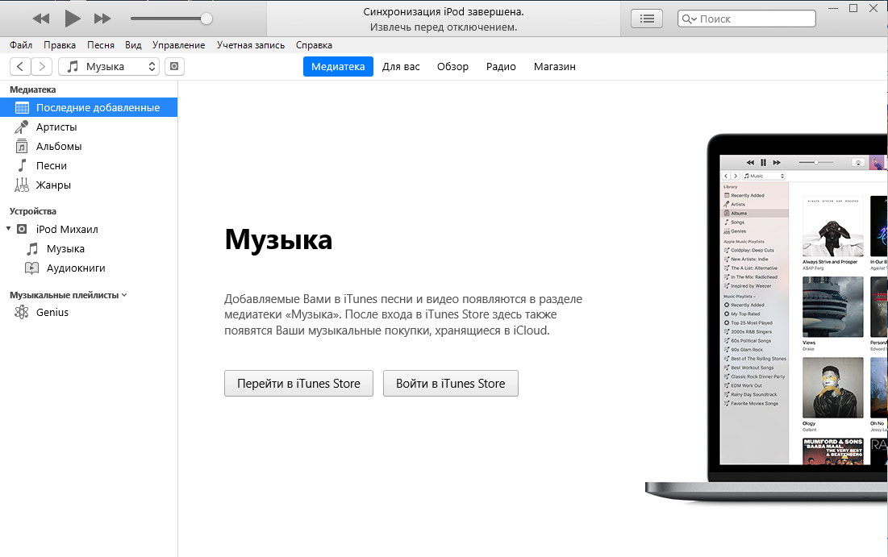

Не интуитивно понятный интерфейс, при работе в первый раз нужно долго разбираться как все работает, также к нему нужно привыкнуть, т.к. некоторые функции, кнопки, вкладки работают не так, как я к этому привык, в дизайне не на что посмотреть.